深圳市前海蛇口自贸区医院一楼药剂科毒麻药品库加装防侵入报警系统

项目询价公告

我院现对以下项目询价采购供应商，欢迎具有资质的供应商前来参与报价。

1. 询价编号：ABK-XJ-2021-10-1
2. 项目名称：一楼药剂科毒麻药品库加装防侵入报警系统
3. 项目资质需求：三证合一营业执照；
4. 项目内容：

|  |  |  |  |  |  |  |
| --- | --- | --- | --- | --- | --- | --- |
| **序号** | **设备名称** | **品牌** | **规格型号** | **数量** | **单位** | **备注** |
|  | 防盗报警主机 | 霍尼韦尔 |  | 1 | 台 | 支持不少于8防区；  具有断电记忆功能；  报警主机具有防拆报警功能；  防区属性可编程；  基于网络的远程控制和配置  RPS：远程编程，允许管理员使用接警中心的监控软件进行远程设置；  布/ 撤防延时的时间段内的提示音；  质保2年。 |
|  | 探测器 | 霍尼韦尔 |  | 1 | 个 | 质保2年 |
|  | 防盗报警键盘 | 霍尼韦尔 |  | 1 | 个 | 质保2年 |
|  | 安装调试 |  |  | 1 | 项 | 含线材辅材等 |

**备注：以上设备包工包料包安装包调试，质保2年。**

1. 报名流程：扫描二维码添加QQ，投递电子文件及电子报价。

**（注：验证消息需备注写明项目（可缩写）及报名公司名称，若不按要求者无法验证通过）**

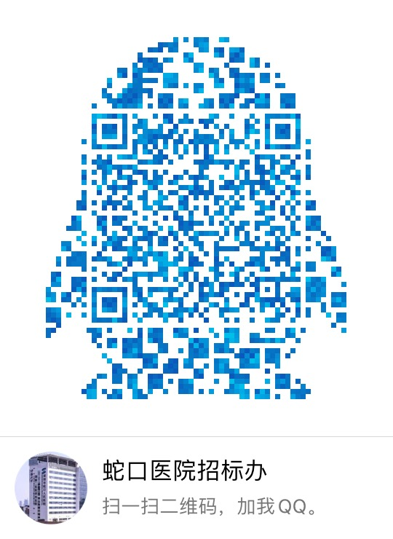

1. 报名提交报价表（需签字盖公章）及资质需求文件（复印件盖公章）时间(节假日除外)：2021年10月12日至2021年10月14日上班时间段（8:00-12:00及14:00-17:00）。
2. 资金控制金额：3000元内。
3. 招标采购办联系电话：0755-26866193。
4. 报价表模板：**（见附表1）**。

深圳市前海蛇口自贸区医院招标采购办公室

2021年10月11日

附表1

报价表

深圳市前海蛇口自贸区医院：

报价如下（人民币报价、单位：元）

|  |  |  |  |  |  |  |
| --- | --- | --- | --- | --- | --- | --- |
| **序号** | **设备名称** | **品牌** | **规格型号** | **数量** | **单位** | **报价** |
|  | 防盗报警主机 | 霍尼韦尔 |  | 1 | 台 |  |
|  | 探测器 | 霍尼韦尔 |  | 1 | 个 |  |
|  | 防盗报警键盘 | 霍尼韦尔 |  | 1 | 个 |  |
|  | 安装调试 |  |  | 1 | 项 |  |
| **总合计** | | | | | |  |

公司盖章：

法人或法人授权人签名：

联系人电话：

年 月 日